[1]

Α. ΕΙΣΑΓΩΓΗ
Η ΕΤΑΙΡΕΙΑ ΜΑΣ
Η GLOBALSAT.L.F, είναι μια δυναμική εταιρεία στον ευαίσθητο χώρο της Διαχείρισης Στόλου Οχημάτων και Κατασκευής ειδικών συσκευών ήχου εικόνας και εντοπισμού. Δραστηριοποιείται σύμφωνα με τα διεθνή πρότυπα και είναι σε θέση να μελετά, να προτείνει, να εφαρμόζει και να υποστηρίζει επαγγελματικές λύσεις για όλες τις ανάγκες και απαιτήσεις των πελατών της.
Άρτια καταρτισμένοι και εκπαιδευμένοι συνεργάτες, μελετούν και επεξεργάζονται κάθε περίπτωση ξεχωριστά. Σταθμίζουν τις απαιτήσεις, εκτιμούν τους κινδύνους, σχεδιάζουν με λεπτομέρεια και ως εκ τούτου οι τελικές προτάσεις τους είναι εξατομικευμένες και εξειδικευμένες.

ΣΥΣΤΗΜΑΤΑ GPS (GLOBAL POSITIONING SYSTEM) ΚΑΙ GPS TRACKING
Το GPS TRACKING είναι η δορυφορική παρακολούθηση και επιτήρηση, της κίνησης οχημάτων ή προσώπων, η οποία επιτυγχάνεται μέσω ειδικών συσκευών (GPS trackers) και ειδικού λογισμικού χαρτογράφησης. Αποτελεί ιδανική λύση για εταιρείες που θέλουν να διαχειριστούν αποτελεσματικά το στόλο των οχημάτων τους, αλλά και για ιδιώτες που θέλουν να προστατέψουν την ιδιοκτησία τους και ευπαθή πρόσωπα της οικογένειάς τους. Η τεχνολογία που χρησιμοποιείται είναι πρωτοποριακή, έχει αναπτυχθεί ιδιαίτερα τα τελευταία χρόνια και αποτελεί μία από τις βάσεις για τις μελλοντικές εξελίξεις στον ευρύτερο τομέα της ασφάλειας.
Οι GPS Trackers της εταιρείας μας είναι ηλεκτρονικές συσκευές τελευταίας τεχνολογίας, πιστοποιημένες Διεθνώς για τη λειτουργία τους, πολύ ανθεκτικές στη χρήση με ISO9002 και εύκολες στο χειρισμό. Λειτουργούν χρησιμοποιώντας κεραία για λήψη γεωγραφικού μήκους-πλάτους μέσω δορυφόρου και κάρτα SIM -LBS κινητής τηλεφωνίας, ώστε τα δεδομένα που λαμβάνονται από το δορυφόρο και την συσκευή (τοποθεσία, κατεύθυνση, ταχύτητα, παραβίαση , ρυμούλκηση κ.α.), συλλέγονται και αποστέλλονται μέσω GPRS στον server μας για να τα βλέπετε από οποιοδήποτε υπολογιστή, tablet και smart phone η αποστέλλονται στο κινητό σας με SMS (μόνο η τοποθεσία, η ταχύτητα η μπαταρία και οι συναγερμοί-Όχι το ιστορικό προφανώς.
Οι συναγερμοί όπου έχετε θέση εκτός από τον Online λογαριασμός σας αποστέλλονται και με e mail.
Πρακτικά αυτό σημαίνει ότι, απλά, γρήγορα και με ακρίβεια, μπορείτε να δείτε την ακριβή τοποθεσία της συσκευής ή ακόμα περισσότερες λεπτομέρειες (ενδεικτικά αναφέρονται: υψόμετρο, ταχύτητα κίνησης, αναλυτική διαδρομή, απόκλιση από καθορισμένη διαδρομή, στάθμη καυσίμων και πολλά άλλα).
Οι συσκευές έχουν την δυνατότητα να κρατούν στην μνήμη τους τα δεδομένα ανά 1 sec και να τα αποστείλουν ανά 8 sec στον server μας. Επίσης οι συσκευές έχουν ρύθμιση deep sleep mode όπου όταν σταθμεύει το όχημα αδρανοποιούνται και επανασυνδέονται στο server με οποιαδήποτε κατάσταση συναγερμού (κλήση, sms, παραβίαση , γύρισμα διακόπτη, άνοιγμα πόρτας κ.α.), εξοικονομώντας μπαταρία και kb.
Υπάρχει η δυνατότητα η συσκευή να συνδέεται μόνο όταν γυρίσει ο διακόπτης.
Εάν μια συσκευή υποθετικά αποστείλει ανά 8 sec δεδομένα για 24 ώρες χωρίς sleep mode επί ένα μήνα, τότε καταναλώνει 40 mb μόνο. (Ενδεικτικά το μικρότερο πακέτο [cu-what sup Κ.α.] στην ελληνική αγορά είναι 60 Mb με κόστος 3,00 ευρώ) [2]

Επιπλέον, μπορεί να χρησιμοποιηθεί σαν συσκευή αμφίδρομης επικοινωνίας, να καλέσετε προκαθορισμένους αριθμούς σε περίπτωση ανάγκης, να συνδέσετε κάμερα, λειτουργία RFID για την αναγνώριση χρήστη με μαγνητική κάρτα, οθόνη LCD για τη λήψη μηνυμάτων και πολλές άλλες λειτουργίες. Πολλά από τα μοντέλα μας συνδυάζουν τη λειτουργία του GPS με αυτή του κλασικού αντικλεπτικού συναγερμού, καθόσον συνοδεύονται από δυνατή σειρήνα και τηλεχειριστήριο.
Η εταιρεία μας δραστηριοποιείται στο χώρο του tracking, έχοντας αναπτύξει εξειδικευμένο λογισμικό, στα Ελληνικά και με φιλικό περιβάλλον χρήσης, το οποίο λειτουργεί σε ιδιόκτητο server, ώστε να παρέχουμε σε εταιρείες και επαγγελματίες που δραστηριοποιούνται στην Ελλάδα ή και στο εξωτερικό, υπηρεσίες διαχείρισης στόλου οχημάτων, κατόπιν αιτήματός τους και σύμφωνα με τις ανάγκες του καθενός.

Β. GPS TRACKING – ΠΛΕΟΝΕΚΤΗΜΑΤΑ – ΔΥΝΑΤΟΤΗΤΕΣ
ΙΔΙΩΤΕΣ
Τα συστήματα GPS βρίσκουν πολλές εφαρμογές στην ιδιωτική ζωή μας, διευκολύνουν την καθημερινότητά μας, παρέχουν ασφάλεια και προστασία και προσφέρουν λύσεις σε προβλήματα που μπορεί να μας απασχολούν.

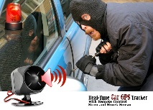
Αντικλεπτικό σύστημα / Συναγερμός
Δυστυχώς, οι περιπτώσεις κλοπών οχημάτων παντός είδους είναι μια πραγματικότητα. Η δυνατότητα που σας παρέχεται να εντοπίζετε το όχημά σας εύκολα και γρήγορα θα σας κρατήσει ήρεμους. Δείτε από το smartphone ή τον υπολογιστή σας, σε πραγματικό χρόνο, που βρίσκεται το όχημά σας, την ώρα που βρίσκεστε στην εργασία σας, στο σπίτι σας, στον καφέ, ακόμα και την ώρα που ξαπλώνετε για ύπνο. Ενημερωθείτε άμεσα σε περίπτωση που το όχημά σας μετακινηθεί (κλοπή ή ρυμούλκηση). Σε περίπτωση κλοπής, διακόψτε από όπου και αν βρίσκεστε τη λειτουργία του κινητήρα του οχήματός σας. Έχετε επίσης τη δυνατότητα, σε περίπτωση που βρεθείτε σε ανάγκη, να ενεργοποιήσετε το συναγερμό με τηλεκοντρόλ από απόσταση και παράλληλα να σταλεί άμεσα SMS με σήμα κινδύνου σε αριθμούς της επιλογής σας.

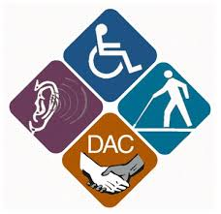
Προστασία των ευπαθών ηλικιών και των ΑμΕΑ
Τα αγαπημένα σας πρόσωπα μπορεί να έχουν αυξημένες ανάγκες από ασφάλεια και προστασία. Ηλικιωμένοι με προβλήματα υγείας (άνοια, Alzheimer, κ.ά.), μικρά παιδιά που βρίσκονται διαρκώς σε κίνηση (σχολείο, φροντιστήρια, άλλες δραστηριότητες), καθώς και ΑμΕΑ. Κανείς δεν θέλει να βρεθεί στην ανάγκη να προβεί σε αναζήτηση των αγαπημένων του προσώπων με τη διαδικασία Silver και Amber Alert. Εντοπίσετε άμεσα τα αγαπημένα σας πρόσωπα σε περίπτωση που χαθούν και δώστε τους τη δυνατότητα να σας καλέσουν εύκολα και γρήγορα με το πάτημα ενός και μόνο κουμπιού. [3]

Κυνήγι/Ψάρεμα – Extreme Sports
Μελετήστε με λεπτομέρεια τις διαδρομές που ακολουθήσατε κατά την αγαπημένη σας δραστηριότητα. Αποθηκεύστε άμεσα και εύκολα και βρείτε πάλι τα σημεία που θέλετε να επισκεφθείτε στην επόμενη εξόρμησή σας. Επικοινωνήστε με τους συναθλητές σας ή τους φίλους σας, χωρίς να κουβαλάτε ογκώδη κινητά τηλέφωνα. Παραμείνετε εντός της σχεδιασμένης διαδρομής και αποφύγετε τις παρεκκλίσεις. Σε περίπτωση ανάγκης, ειδοποιήστε άμεσα τις Αρχές (σωστικά συνεργεία, οδική βοήθεια, Αστυνομία, ΕΚΑΒ, Πυροσβεστική) και τους δικούς σας ανθρώπους για την ακριβή σας τοποθεσία.

ΕΤΑΙΡΕΙΕΣ
Σύμφωνα με έρευνες που έχουν πραγματοποιηθεί, οι εταιρείες που χρησιμοποιούν συστήματα GPS για τη διαχείριση του στόλου τους, αποκτούν πολλά οφέλη:
Μειώστε τις δαπάνες καυσίμων
Η διαχείριση στόλου με συστήματα και λογισμικό GPS μειώνει το κόστος για τα καύσιμα, καθώς εντοπίζει την άσκοπη λειτουργία της μηχανής, τη γρήγορη οδήγηση και τη μη εξουσιοδοτημένη χρήση των οχημάτων, ενώ παράλληλα βελτιστοποιεί τις ακολουθούμενες διαδρομές (αναφέρονται ποσοστά 22% μείωση στις δαπάνες καυσίμων και 31% μείωση στα καθημερινά χιλιόμετρα που διανύονται).
Αυξήστε την παραγωγικότητα
Μπορείτε να γνωρίζετε ακριβώς τι κάνουν οι οδηγοί σας και που βρίσκονται ανά πάσα ώρα και στιγμή (αναφέρονται ποσοστά 23% αύξηση στην παραγωγικότητα).
Μειώστε τα κόστη εργασίας
Η διαχείριση στόλου με GPS, διασφαλίζει ότι οι ωρομίσθιοι οδηγοί σας αποζημιώνονται για τις ώρες τις οποίες δήλωσαν ότι εργάστηκαν.

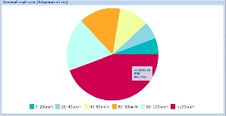
Κάντε τον στόλο σας πιο ασφαλή
Οι οδηγοί είναι ακόμα πιο προσεκτικοί και υπεύθυνοι, όταν γνωρίζουν ότι η οδήγησή τους εποπτεύεται από σύστημα GPS. Επιπλέον, θα γνωρίζετε με ακρίβεια που βρίσκονται σε περίπτωση που χρειαστούν βοήθεια.
Σκεφτείτε: Η διαχείριση στόλου με GPS μπορεί να ελαττώσει τα τροχαία ατυχήματα σε μεγάλο ποσοστό (αναφέρονται ποσοστά έως 38%). Πόσο σας κοστίζει η επισκευή ενός και μόνο οχήματος σε περίπτωση τροχαίου ατυχήματος. Πόσο σας κοστίζουν σε ετήσια βάση τα πέντε ή δέκα τροχαία ατυχήματα; [4]
Κάντε τον στόλο σας πιο «πράσινο»
Ελαττώστε την παραγωγή διοξειδίου του άνθρακα από το στόλο σας, εξουδετερώνοντας την μη παραγωγική οδήγηση και την άσκοπη λειτουργία των μηχανών των οχημάτων σας.

Επιμηκύνετε τη διάρκεια ζωής του στόλου σας
Λάβετε ειδοποιήσεις για τις προγραμματισμένες συντηρήσεις των οχημάτων σας, όποτε αυτές χρειάζονται ή όποτε προκύψουν από τις διαγνωστικές λειτουργίες (στα μοντέλα όπου η λειτουργία παρέχεται).

Γ. ΜΟΝΤΕΛΑ GPS TRACKER ΤΗΣ ΕΤΑΙΡΕΙΑΣ ΜΑΣ
Όλα τα μοντέλα GPS tracker της εταιρείας μας, διαθέτουν τελευταίας τεχνολογίας GPS Chipset SIRF-Star IV και πολύ μεγάλη ευαισθησία, ενώ είναι κατασκευασμένα από πολύ ανθεκτικά υλικά.

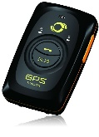
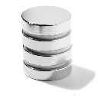
Προσωπικό φορητό GPS Tracker – MT90 (Άνθρωποι - Αποσπώμενο με μαγνήτες & ειδικά σημεία).
- Προστασία και παρακολούθηση οχημάτων/ ηλικιωμένων/ παιδιών/ κατοικίδιων, αλλά και εμπορευμάτων, λόγω του μικρού του όγκου.
- Αμφίδρομη επικοινωνία
- Πολύ μεγάλο buffer για την καταγραφή των δεδομένων (λεπτομερέστερη απεικόνιση των διαδρομών, ακόμα και αν χαθεί το σήμα κινητής τηλεφωνίας)
- Geo-fence, πολλές δυνατότητες ειδοποιήσεων-συναγερμών, διαθέτει ειδοποίηση ρυμούλκησης και αισθητήρα κραδασμού (και κουμπί πανικού/SOS)
- Ανθεκτικό (πρότυπο στεγανοποίησης IP65)

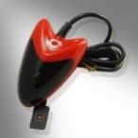
GPS Tracker για μοτοσυκλέτες και σκάφη – MVT100
- Προστασία και παρακολούθηση μοτοσυκλετών, σκαφών, θαλαμηγών κλπ.
- Διαθέτει λειτουργία διακοπής του κινητήρα του οχήματος
- Αμφίδρομη επικοινωνία
- Πολύ μεγάλο buffer για την καταγραφή των δεδομένων (λεπτομερέστερη απεικόνιση των διαδρομών, ακόμα και αν χαθεί το σήμα κινητής τηλεφωνίας)
- Geo-fence, πολλές δυνατότητες ειδοποιήσεων-συναγερμών, διαθέτει ειδοποίηση ρυμούλκησης και αισθητήρα κραδασμού (και κουμπί πανικού/SOS)
- Ανθεκτικό και αδιάβροχο (πρότυπο στεγανοποίησης IP66) [5]

GPS Tracker οχημάτων – MVT380

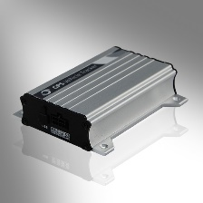
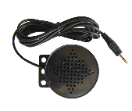
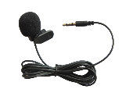
- Προστασία και παρακολούθηση Ι.Χ.Ε. και Ι.Χ.Φ. οχημάτων / ιδανικό για διαχείριση στόλου
- Διαθέτει λειτουργία διακοπής του κινητήρα του οχήματος
- Παγιδεύει τις πόρτες του οχήματος και ειδοποιεί κατά το μη εξουσιοδοτημένο άνοιγμα.
- Αμφίδρομη επικοινωνία
- Πολύ μεγάλο buffer για την καταγραφή των δεδομένων (λεπτομερέστερη απεικόνιση των διαδρομών, ακόμα και αν χαθεί το σήμα κινητής τηλεφωνίας)
- Geo-fence, πολλές δυνατότητες ειδοποιήσεων-συναγερμών, διαθέτει ειδοποίηση ρυμούλκησης και αισθητήρα κραδασμού (και κουμπί πανικού/SOS)

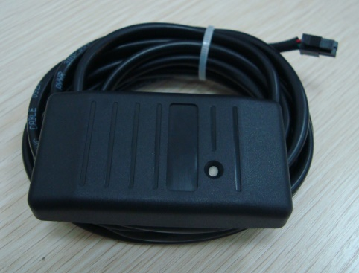
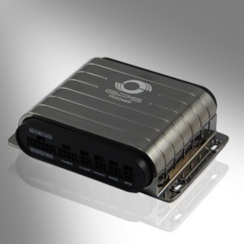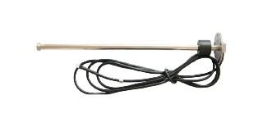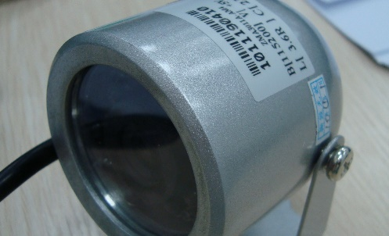
Tracker οχημάτων – MVT600

- Προστασία και παρακολούθηση Ι.Χ.Ε. και Ι.Χ.Φ. οχημάτων / ιδανικό για διαχείριση στόλου
- Διαθέτει λειτουργία διακοπής του κινητήρα του οχήματος
- Λειτουργεί και ως κλασικός αντικλεπτικός συναγερμός, μαζί με δυνατή σειρήνα και ασύρματο χειριστήριο για την όπλιση – αφόπλιση.
- Παγιδεύει τις πόρτες του οχήματος και ειδοποιεί κατά το μη εξουσιοδοτημένο άνοιγμα.
- Δυνατότητα προσαρμογής αισθητήρα RFID (για την αναγνώριση του οδηγού), navigator, εκτυπωτή, κάμερας στο εσωτερικό του οχήματος ώστε να λαμβάνετε και εικόνες, οθόνης LED για την αποστολή SMS μηνυμάτων
- Αμφίδρομη επικοινωνία
- Πολύ μεγάλο buffer για την καταγραφή των δεδομένων (λεπτομερέστερη απεικόνιση των διαδρομών, ακόμα και αν χαθεί το σήμα κινητής τηλεφωνίας)
- Geo-fence, πολλές δυνατότητες ειδοποιήσεων-συναγερμών, διαθέτει ειδοποίηση ρυμούλκησης και αισθητήρα κραδασμού (και κουμπί πανικού/SOS)

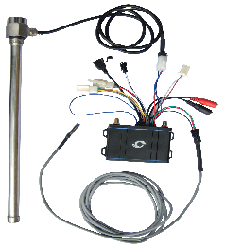
GPS Tracker οχημάτων – MVT800
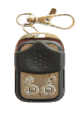
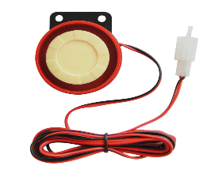

- Προστασία και παρακολούθηση Ι.Χ.Ε. και Ι.Χ.Φ. οχημάτων / ιδανικό για διαχείριση στόλου
- Διαθέτει λειτουργία διακοπής του κινητήρα του οχήματος
- Λειτουργεί και ως κλασικός αντικλεπτικός συναγερμός, μαζί με δυνατή σειρήνα και ασύρματο χειριστήριο για την όπλιση – αφόπλιση.
- Παγιδεύει τις πόρτες του οχήματος και ειδοποιεί κατά το μη εξουσιοδοτημένο άνοιγμα. [6]

- Δυνατότητα προσαρμογής αισθητήρα RFID (για την αναγνώριση του οδηγού), navigator, εκτυπωτή, κάμερας στο εσωτερικό του οχήματος ώστε να λαμβάνετε και εικόνες, οθόνης LED για την αποστολή SMS μηνυμάτων
- Αμφίδρομη επικοινωνία
- Πολύ μεγάλο buffer για την καταγραφή των δεδομένων (λεπτομερέστερη απεικόνιση των διαδρομών, ακόμα και αν χαθεί το σήμα κινητής τηλεφωνίας)
- Geo-fence, πολλές δυνατότητες ειδοποιήσεων-συναγερμών, διαθέτει ειδοποίηση ρυμούλκησης και αισθητήρα κραδασμού (και κουμπί πανικού/SOS)
- Ανθεκτικό και αδιάβροχο (πρότυπο στεγανοποίησης IP65)

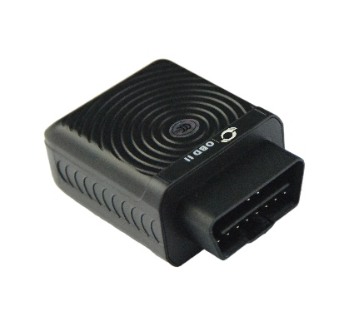OBD II Σύστημα Δορυφορικού Εντοπισμού & Διαγνωστικό

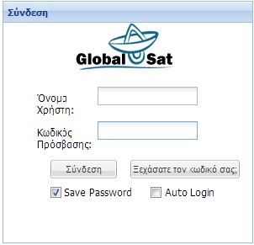
Δ. ΠΑΡΕΧΟΜΕΝΕΣ ΥΠΗΡΕΣΙΕΣ TRACKING – ΕΦΑΡΜΟΓΕΣ ΕΙΔΙΚΟΥ ΛΟΓΙΣΜΙΚΟΥ
Στους πελάτες μας που επιθυμούν εξειδικευμένες υπηρεσίες tracking/διαχείρισης στόλου, γνωρίζουμε ότι μπορούμε να προσφέρουμε:
- OnLine απεικόνιση διαδρομής του tracker, με απόκριση και ανανέωση στίγματος εντός δευτερολέπτων με παράλληλη παροχή πληροφοριών σχετικά με στοιχεία, όπως ταχύτητα, υψόμετρο και άλλα δεδομένα. (Πραγματικό OnLine)
- Καταγραφή, αποθήκευση και απεικόνιση διαφόρων δεδομένων του ιστορικού διαδρομής tracker για μεγάλο χρονικό διάστημα (τουλάχιστον 12 μήνες), όσον αφορά διανυθέντα χιλιόμετρα, διαδρομές, στάσεις, ταχύτητα και τήρηση ορίων ταχύτητας, κατανάλωση καυσίμων και άλλα δεδομένα. (Ημερήσιες/ εβδομαδιαίες/ μηνιαίες αναφορές-report)
- Αμφίδρομη επικοινωνία με τους οδηγούς, με δυνατότητα τηλεφωνικής κλήσης και SMS που παρέχουν οι συσκευές και το λογισμικό (Άμεση επικοινωνία)
- Αναγνώριση ταυτότητας οδηγού, μέσω της λειτουργίας RFID.
- Έλεγχος οδηγικής συμπεριφοράς, τήρηση ορίων ταχύτητας, τήρηση προβλεπόμενου δρομολογίου και δυνατότητα ειδοποίησης σε περίπτωση απόκλισης από το προσχεδιασμένο δρομολόγιο ή την περιοχή.
- Κουμπί πανικού/SOS σε περίπτωση έκτακτης ανάγκης.
- Αισθητήρας κραδασμών και ρυμούλκησης, για άμεση ειδοποίηση σε περίπτωση τροχαίου ατυχήματος.
- Ειδοποίηση σε περίπτωση μη κάλυψης Δικτύου GSM ή σήματος δορυφόρων.
- Έλεγχος κατανάλωσης καυσίμων και επιτήρηση της λειτουργίας του κινητήρα μέσω της θύρας OBD, για την διάγνωση βλαβών και την καλύτερη συντήρηση των οχημάτων.
- Δυνατότητα επιτήρησης με συνδεόμενη κάμερα, της καμπίνας του οχήματος αλλά και του χώρου εμπορευμάτων.
- Ειδοποίηση ρυμούλκησης, δυνατότητα αποκοπής κινητήρα και ακινητοποίηση οχήματος, ειδοποίηση παραβίασης θυρών, ειδοποίηση έναρξης κινητήρα, συναγερμός με δυνατή σειρήνα, άμεσος εντοπισμός του οχήματος. (Αντικλεπτική Προστασία) [7]
Ε. ΓΙΑΤΙ ΕΜΑΣ;
Τα τελευταία χρόνια όλο και περισσότερες εταιρείες δραστηριοποιούνται στο χώρο του GPS Tracking. Η επιλογή συνεργάτη ή προμηθευτή για προϊόντα και υπηρεσίες GPS Tracking, θα πρέπει να βασιστεί όχι μόνο στο κόστος, αλλά και στην ποιότητα των παρεχόμενων προϊόντων και υπηρεσιών.
Η εταιρεία μας έχει φροντίσει να σας έχει διαθέσιμα άκρως ποιοτικά προϊόντα και υπηρεσίες, σε συνάρτηση με πολύ ανταγωνιστικές τιμές, ενώ επιπλέον:
- Παρέχουμε 4 χρόνια εγγύηση στα προϊόντα μας.
- Διαθέτουμε ιδιόκτητο Server, εγκατεστημένο σε δικό μας Κέντρο Ελέγχου που λειτουργεί σε 24ωρη βάση, προκειμένου να σας παρέχουμε υψηλού επιπέδου υπηρεσίες tracking και υποστήριξη.
- Το tracking των συσκευών μας γίνεται από λογισμικό στα Ελληνικά.
- Οι GPS Trackers της εταιρείας μας παρέχουν γεωγραφική απεικόνιση OnLine, με ενημέρωση σε επίπεδο δευτερολέπτων (3 – 10 sec), σε αντίθεση με συσκευές του ανταγωνισμού που παρέχουν ενημέρωση σε επίπεδο λεπτών (1, 2, 3 και 10 λεπτά ανά περίπτωση).
- Το buffer των συσκευών μας για την καταγραφή και αποθήκευση δεδομένων είναι πολύ μεγάλο, με δυνατότητα καταγραφής δεδομένων ανά 1 sec. Αυτό πρακτικά σημαίνει, ότι ακόμα και αν για οποιοδήποτε λόγο διέλθετε από σημείο χωρίς κάλυψη GSM, ο tracker θα συνεχίσει να καταγράφει τα δεδομένα θέσης και όταν ξαναβρεθεί εντός περιοχής κάλυψης, θα σας δώσει με ακρίβεια όλες τις πληροφορίες που θέλετε.
- Τα προϊόντα μας διαθέτουν πολλές ευρωπαϊκές και διεθνείς πιστοποιήσεις και επιπλέον είναι κατασκευασμένα από ανθεκτικά υλικά, για την προφύλαξη από υγρασία και σκόνη, σύμφωνα με τα πρότυπα IP65, IP66 και IP67.
- Οι trackers μας διαθέτουν πολλές λειτουργίες με ειδοποιήσεις/συναγερμούς, όπως για την τυχόν διακοπή σήματος κινητής τηλεφωνίας ή δορυφόρου, ώστε να γνωρίζετε λεπτομέρειες για την καλύτερη διαχείριση των οχημάτων σας και την αποτελεσματικότερη προστασία τους.
- Οι trackers μας διαθέτουν τελευταίας τεχνολογίας GPS Chipset SIRF-Star IV, για την ταχύτερη και ακριβέστερη λήψη δορυφορικού σήματος, σε αντίθεση με τους περισσότερους trackers του ανταγωνισμού, που διαθέτουν τσιπ SIRF-Star III ή και παλαιότερα. Οι trackers μας «κλειδώνουν» μέχρι και 50 δορυφόρους (περισσότερους από άλλες συσκευές), με αποτέλεσμα το σήμα δορυφόρου να δίνεται ακόμα και σε κλειστό χώρο.
- Οι trackers μας λειτουργούν με σύστημα LBS, με αποτέλεσμα ακόμα και αν δεν υπάρχει σήμα δορυφόρου, να μπορούν να δώσουν γεωγραφικό στίγμα, κάνοντας χρήση δεδομένων από τις κεραίες κινητής τηλεφωνίας.

*Είμαστε στην φάση αξιολόγησης ασύρματου Gps Tag χωρίς sim card με περιορισμένη εμβέλεια εώς 1 χλμ.
Και μπαταρία 1 έτους με χειρισμό από το κινητό.
Είναι κάτι πρωτοποριακό και στην κορυφή της τεχνολογίας και είναι ιδιαίτερα χρήσιμο για παιδιά , παιδικούς σταθμούς ,
Κοσμηματοπωλεία, κατοικίδια και πολλές άλλες χρήσεις όπου το μέγεθος , η αυτονομία και η αξιοπιστία είναι το πρωτεύων.
Οι προ παραγγελίες έχουν ξεκινήσει.
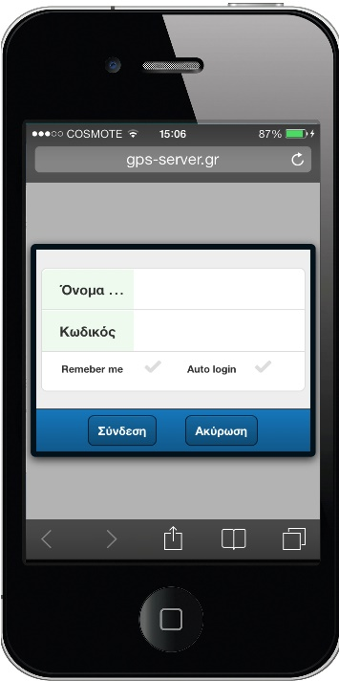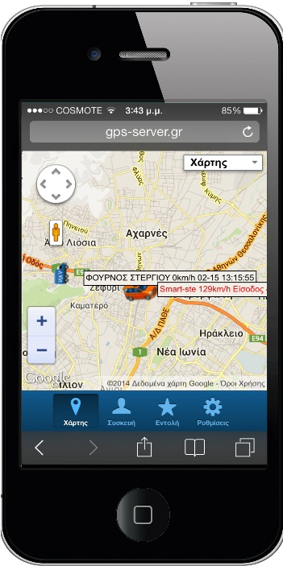
Ο ΣΕΡΒΕΡ ΜΑΣ 24h ΑΠΟ ΚΙΝΗΤΟ ΚΑΙ PC

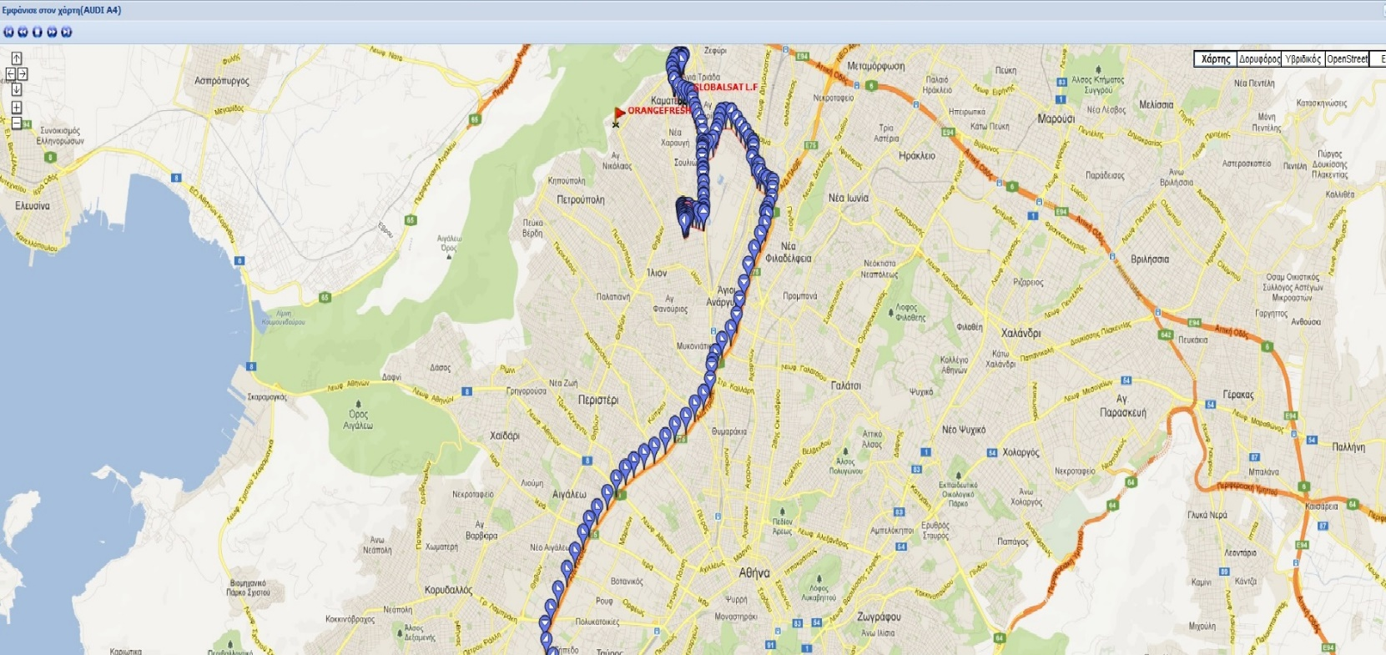

ΔΟΚΙΜΗ: Όνομα χρήστη : test1
Κωδικός : test1
ΒΙΝΕΤΟ ΜΑΘΗΜΑ:

